Theory: We can easily perform operations on files in c using inbuilt functions like fopen, fclose, fgets etc.

Code:

//Reading from a console.

#include <stdio.h>

void read();

void write();

FILE \*fp;

char location[100] = "D://data.txt", ch;

char text[100] = "Input output in file in c\n";

int main()

{

    write();

    read();

}

void read()

{

    //open the file. If doesn't exist it will create one.

    fp = fopen(location, "r"); //r for read mode. w for write mode

    //priting the file content in console

    do

    {

        ch = fgetc(fp);

        putchar(ch);

    } while (ch != EOF);

    //closes the file

    fclose(fp);

}

void write()

{

    //open the file. If doesn't exist it will create one.

    fp = fopen(location, "w"); //r for read mode. w for write mode

    //writing in file

    fprintf(fp, text);

    //closes the file

    fclose(fp);

}

Output:





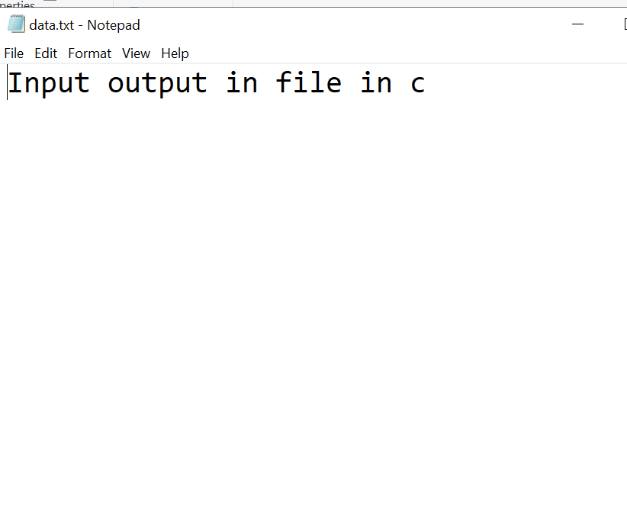

Conclusion: The inbuilt functions make it very easy to perform file operations in c.